中国水务集团电子招采平台
供方管理指南

2017年12月
客户成功部

目 录

1、 入库邀请 2
2、 履约评估 4
3、 供方评价 6
4、 供方设置 7
5、 供应商库 8
6、 黑名单 9

入库邀请
入库基本流程如下：
邀请注册
供方注册
输入邀请码
审核通过
邀请注册发出后，供应方收到邮件和短信通知后，自主注册后进入到备选供方库。审批通过后，由备选供应商转为正式供应商。
- 邀请注册可单独邀请，也可批量导入。
- 如供应商未收到邀请邮件，请在垃圾箱中查看。因邀请邮件为群发邮件，可能邮件被拦截至垃圾箱中。
- 供应商注册后，需要通过入库邀请码，提交入库申请；招标方看到入库申请后，根据企业管理制度，可对入库申请进行处理。
- 如供应商未在规定时间内，提交入库申请，且入库邀请码失效，招标方可重新发送邀请码；供应商如有信息不完善可发送信息进行沟通并处理。

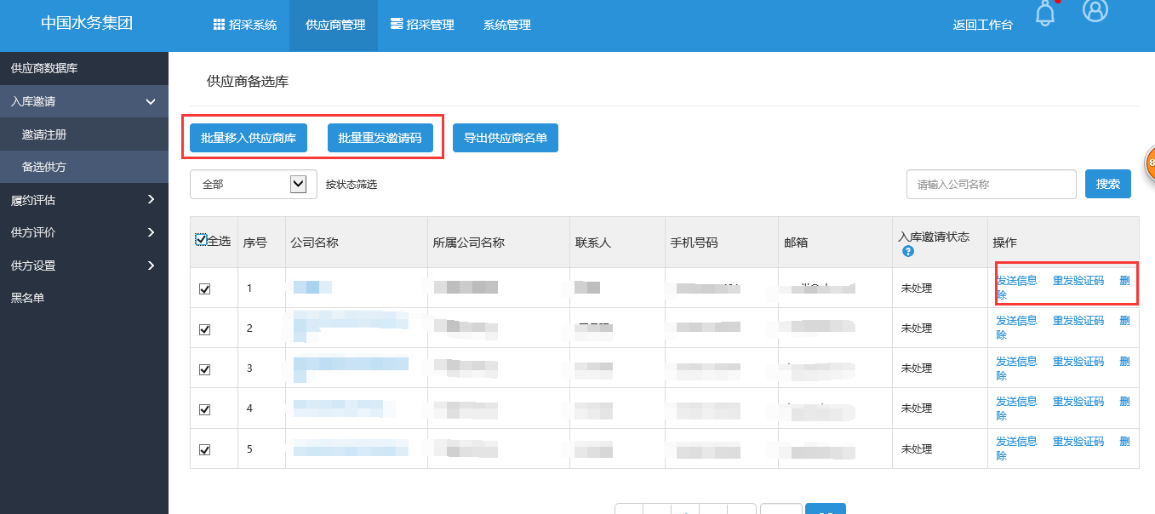

履约评估
履约评估
供方合同
待评估供方
履约办法
通过集团对供应商初期考察、履约能力、合同能力合作状态等多个维度进行考核，设置不同评估办法，并最终根据考核结果，对供应进行分级管理。
- 履约办法：由集团公司设置，针对供应商管理，提出可行性履约评估办法。
- 履约办法，可点击【新增评估办法】进行添加；如对已有评估办法进行修改，请点击操作栏目下的，【编辑】【查看】【删除】按钮。
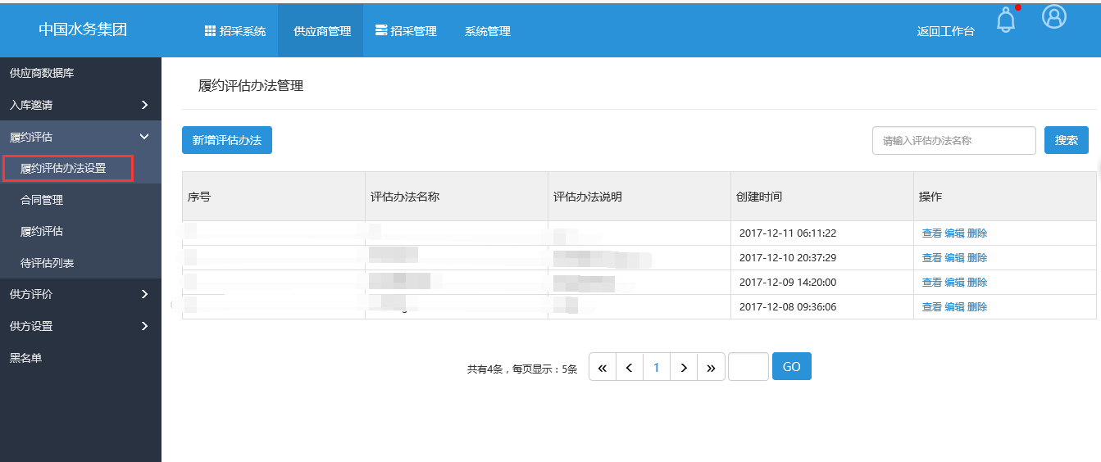

- 请在【添加合同】按钮处，上传合同。
- 【操作】可对已有合同进行管理，特别是对该合同进行审批考核。
- 点击【发起履约考核】按钮后，选择该项目下的考核办法与审批流，并最终提交。

- 单击【履约评估】【查看】按钮，可查看履约报告情况（履约评估结果报告可下载查看）。
- 【待评估供方】请管理人员及时对供方进行审核评估，评估未完成，无法参与后续项目流程。

供方评价
阶段评价
待评价供方
评价办法
- 请在【新建评估办法】处新增评估办法，现有评估办法则可进行【编辑】【查看】【删除】等操作。

- 请在【新增年度评价】按钮处添加履约评估。针对现有评估，可进行【终止】【查看】操作。
- 请在【待评价供方】模块下，及时对供方作出评价。

供方设置
供方分级
供方层级
合作状态
注：企业管理员只可查看，集团管理员可查看并设置。

- 供方分级，可对供应商进行【等级管理】【修改等级】
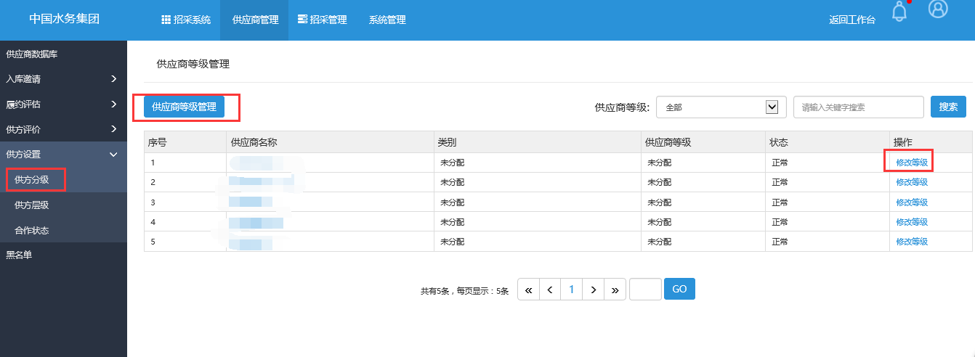
- 等级管理中可以新增等级。
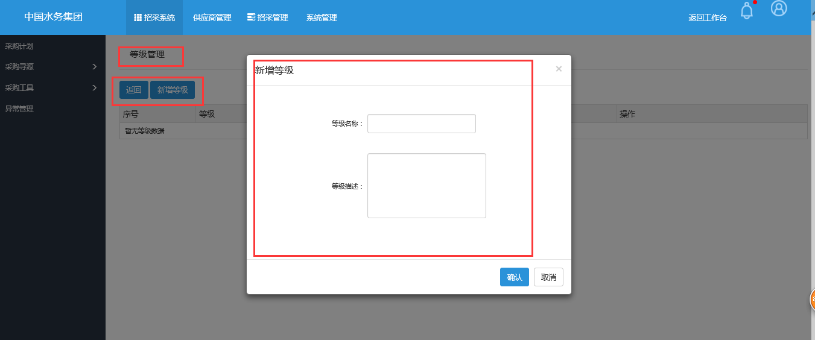
- 单击【修改等级】可对现有供应商等级进行调整。
- 供方层级，可对【供方层级】进行修改。
- 合作层级管理中可新增合作层级

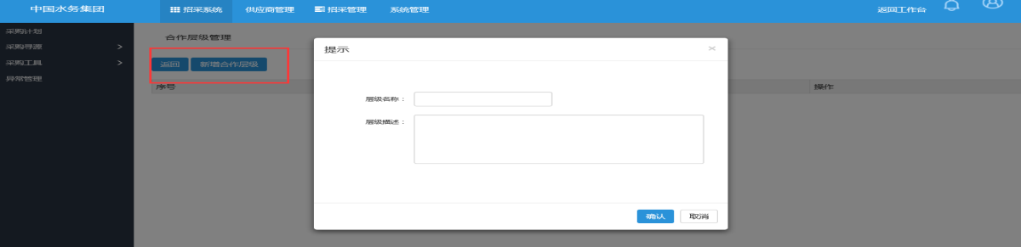

- 供应商状态，可进行状态管理、修改状态。
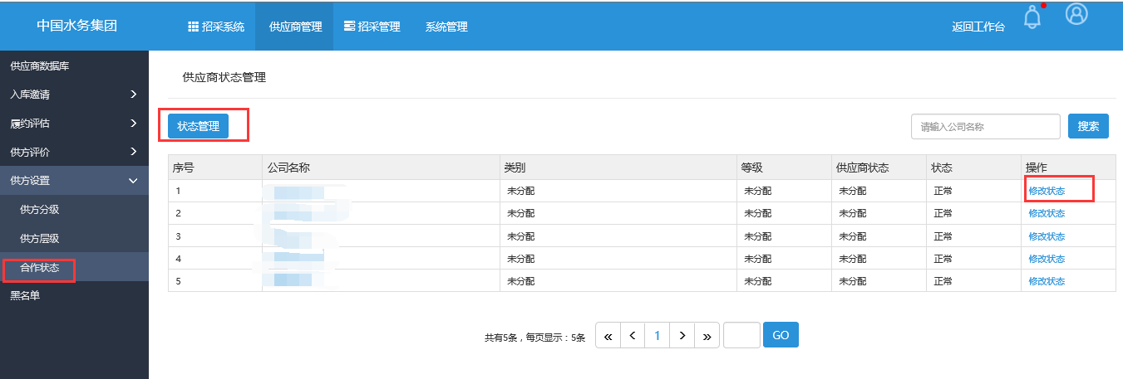
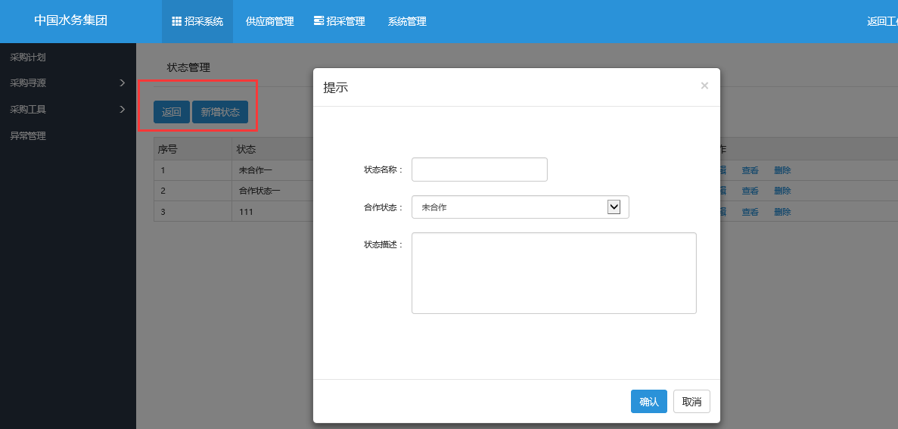

供应商数据库
- 供应商库主要是针对所有供应商进行统计、管理。
- 单击【导出供应商】名单，即可导出供应商库全部供应商数据。
- 单击【查看详情】可查看该供应商所有信息。
- 单击【供方分类统计】【供方入库统计】【已合作供方统计】【供方综合统计】科获得供方数据统计情况
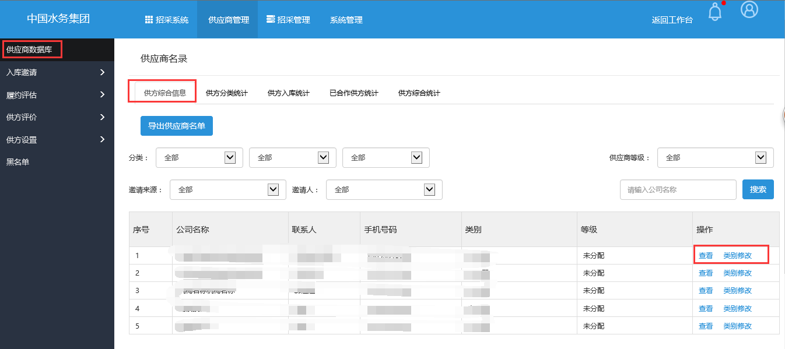

黑名单
- 针对履约评估不合格、供方评价不合格的供应商，可采用【黑名单】进行管理。一旦列入【黑名单】 该供应商无法参与集团采购项目。
- 点击【导出供应商名单】提供报表下载功能。
- 点击【移除供应商】后，该供应商不在黑名单之列，可进行业务往来活动。

